附件1：

2024年度

长春市九台区西营城街道社区卫生服务中心部门决算

2025年9月26日

目 录

第一部分 部门概况
一、部门职责
二、机构设置及部门决算单位构成
第二部分 2024年度部门决算表
一、收入支出决算总表
二、收入决算表
三、支出决算表
四、财政拨款收入支出决算总表
五、一般公共预算财政拨款支出决算表
六、一般公共预算财政拨款基本支出决算明细表
七、政府性基金预算财政拨款收入支出决算表
八、国有资本经营预算财政拨款支出决算表
九、财政拨款“三公”经费支出决算表
十、部门预算项目支出绩效自评表
第三部分 2024年度部门决算情况说明
一、收入支出决算总体情况说明
二、收入决算情况说明
三、支出决算情况说明
四、财政拨款收入支出决算总体情况说明
五、一般公共预算财政拨款支出决算情况说明
六、一般公共预算财政拨款基本支出决算情况说明
七、政府性基金预算财政拨款收入支出决算情况说明
八、国有资本经营预算财政拨款支出决算情况说明
九、财政拨款“三公”经费支出决算情况说明
十、绩效评价情况说明
十一、其他重要事项情况说明
第四部分 名词解释

第一部分 部门概况

一、部门主要职责
长春市九台区西营城街道社区卫生服务中心，始建于1951年10月，2016年6月区划调整长春新区空港经济开发区。2018年1月上划长春新区。2023年1月区划调整长春新区空港经济开发区。西营城街道社区卫生服务中心位于长春市九台区西营城街道宝邑大街369号，占地面积4000㎡，业务用房面积1363.22㎡。现有医务人员50人，高级职称8人，中级职称27人，初级职称15人。主要承担辖区内居民的医疗服务、公共卫生服务、预防保健服务等工作。

二、机构设置及部门决算单位构成
根据上述职责，长春市九台区西营城街道社区卫生服务中心内设1个机构。
纳入长春市九台区西营城街道社区卫生服务中心2024年度部门决算编制范围的单位包括：
1.长春市九台区西营城街道社区卫生服务中心

第二部分 2024年度部门决算表

- 收入支出决算总表
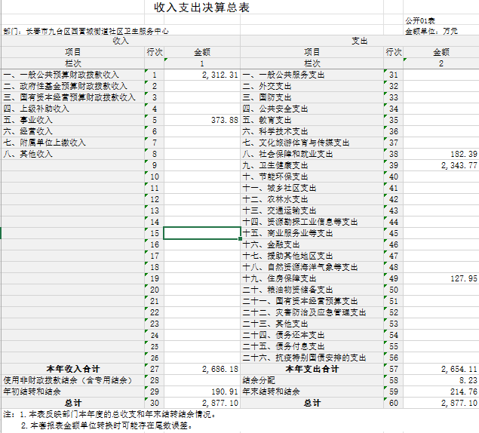

二、收入决算表
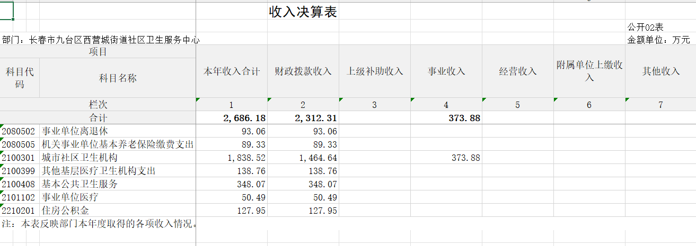

三、支出决算表
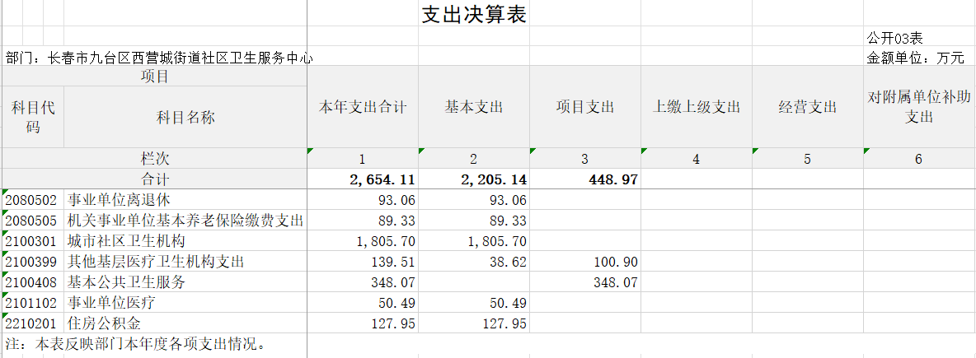

四、财政拨款收入支出决算总表
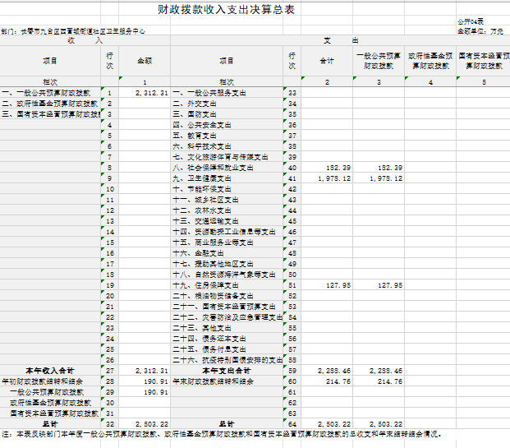

五、一般公共预算财政拨款支出决算表
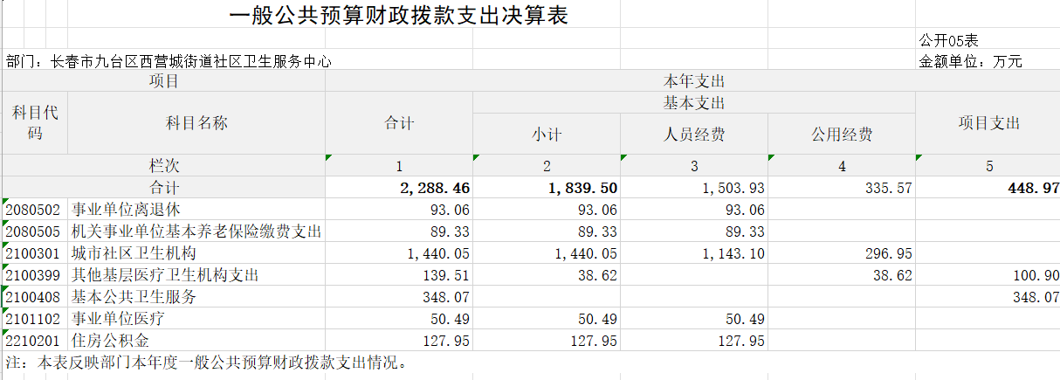

六、一般公共预算财政拨款基本支出决算明细表
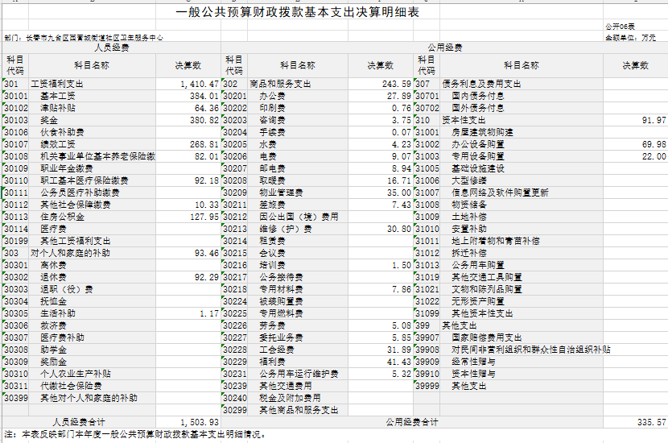

七、政府性基金预算财政拨款收入支出决算表

八、国有资本经营预算财政拨款支出决算表
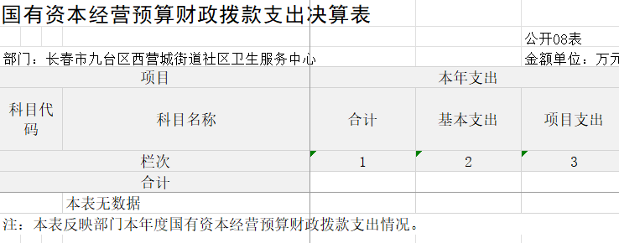

九、财政拨款“三公”经费支出决算表
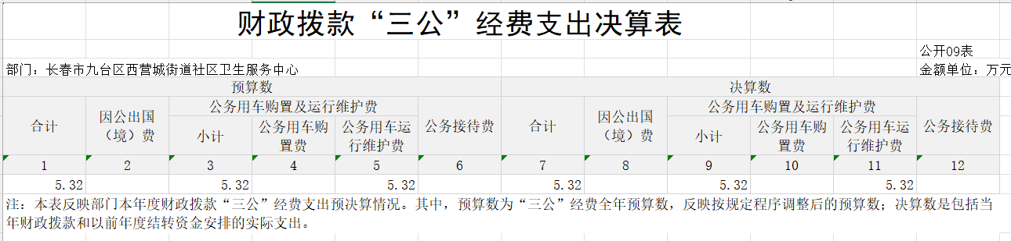

十、部门预算项目支出绩效自评表

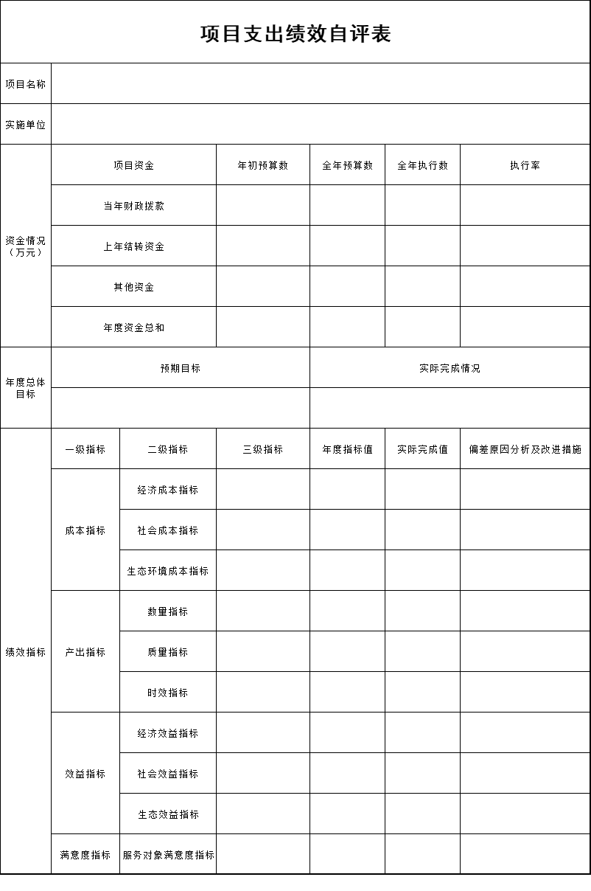

第三部分 2024年度部门决算情况说明

一、收入支出决算总体情况说明
2024年度收、支总计均为2877.1万元。与2023年度相比，收、支总计各增加297.79万元，增长11.55%。主要原因：本年人员支出及项目支出均有所增加。

二、收入决算情况说明
本年收入合计2686.18万元，其中：财政拨款收入2312.31万元，比上年增加237，91万元，增长11.47%，主要是本年人员支出及项目支出均有所增加；事业收入373.88万元，比上年增加55.18万元，增长17.31%，主要是医疗收入有所增加。

三、支出决算情况说明
本年支出合计2654.11万元，其中：基本支出2205.14万元，比上年增加426.26万元，增长23。96%，主要是人员支出增加；项目支出448.97万元，比上年减少77.13万元，下降14.66 %，主要是相关项目减少。

四、财政拨款收入支出决算总体情况说明
2024年度财政拨款收、支总计均为2503.22万元，与2023年相比，财政拨款收、支总计各增加242.61万元，增长10.73 %。主要原因:本年人员支出及项目支出均有所增加。

五、一般公共预算财政拨款支出决算情况说明
（一）一般公共预算财政拨款支出决算总体情况
2024年度一般公共预算财政拨款支出2288.46万元，占本年支出合计的86.22%。与2023年度相比，一般公共预算财政拨款支出增加218.76万元，增长10.57%。主要原因：本年人员支出及项目支出均有所增加。

（二）一般公共预算财政拨款支出决算结构情况
2024年度一般公共预算财政拨款支出2288.46万元，主要用于以下方面：社会保障和就业支出182.39万元，占7.97%；卫生健康支出1978.12万元，占86.44%；住房保障支出127.95万元，占5.59%。
（三）一般公共预算财政拨款支出决算具体情况
2024年度一般公共预算财政拨款支出年初预算为2037.89万元，支出决算为2288.46万元，完成年初预算的112.3%。其中：
- 社会保障和就业支出（类） 行政事业单位养老支出（款） 机关事业单位基本养老保险缴费支出（项） 。 年初预算为89.33万元， 支出决算为89.33万元，完成年初预算的100%。决算数与预算数一致。
2.卫生健康支出（类）基层医疗卫生机构（款）城市社区卫生机构（项）。 年初预算为1727.55万元， 支出决算为1440.05万元，完成年初预算的83.36%。决算数大于预算数的主要原因是 人员支出减少。
3. 卫生健康支出（类）基层医疗卫生机构（款）其他基层医疗卫生机构支出（项）。年初未申请财政拨款预算，支出决算为139.51万元，决算数大于预算数的主要原因是本年度临时预算项目。
4.卫生健康支出（类）公共卫生（款）基本公共卫生服务（项）。年初未申请财政拨款预算，支出决算为348.07万元，决算数大于预算数的主要原因是本年度临时预算项目。
5.卫生健康支出（类）行政事业单位医疗（款） 事业单位医疗（项）。年初未申请财政拨款预算，支出决算为50.49万元，决算数大于预算数的主要原因是本年度临时预算项目。
6.住房保障支出（类）住房改革支出（款）住房公积金（项）。 年初预算为127.95万元，支出决算为127.95万元，完成年初预算 的100%。决算数与预算数一致。
7.社会保障和就业支出（类） 行政事业单位养老支出（款）支出事业单位离退休（项） 。 年初预算为93.06万元， 支出决算为93.06万元，完成年初预算的100%。决算数与预算数一致。

六、一般公共预算财政拨款基本支出决算情况说明
2024年度一般公共预算财政拨款基本支出1839.5万元，其中：
人员经费1503.93万元，主要包括：基本工资、津贴补贴、奖 金、绩效工资、机关事业单位基本养老保险缴费、职工基本医疗保险缴费、其他社会保障缴费、住房公积金、退休费、抚恤金、生活补助。

公用经费335.57万元，主要包括：办公费、印刷费、咨询费、水费、电费、邮电费、取暖费、物业管理费、差旅 费、维修（护）费、租赁费、培训费、专用材料费、委托业务费、福利费、公务用车运行维护费、其他商品和服务支出、办公设备购置。

- 政府性基金预算财政拨款收入支出决算情况说明
本单位2023年度无政府性基金预算财政拨款业务。

八、国有资本经营预算财政拨款支出决算情况说明
本单位2024年度无国有资本经营预算业务。

九、财政拨款“三公”经费支出决算情况说明
（一）“三公”经费财政拨款支出决算总体情况说明
2024年度“三公”经费财政拨款支出预算为5.4万元，支出决算为5.32万元，完成预算的98.52%；较2023年度减少0.68万元，下降11.33%，主要原因是严格执行预算及相关政策，压减三公经费支出。
决算数小于预算数的主要原因减少支出。
（二）“三公”经费财政拨款支出决算具体情况说明
1.因公出国（境）费预算为0万元,支出决算为0万元。全年共有因公出国（境） 团组0个， 因公 出国（境）0人次。无因公出国（境）团组和人数。
2.公务用车购置及运行费预算为5.4万元，支出决算为 5.32万元，完成预算的98.52%；较2023年度减少0.68万元，下降11.33%，主要原因是严格执行预算及相关政策，压减三公经费支出。决算数小于预算数的主要原因减少支出。其中：
公务用车购置费支出0万元。主要是无公务用车和本年度未购置公务用车；截至2024年12月31日，公务用车保有量为1辆,公务用车购置数为0辆。

公务用车运行维护费支出5.32万元，主要是车辆燃油及维修费用。
公务接待费预算为0万元，支出决算为0万元
其中：
外事接待费支出0万元。主要无公务接待批次和人数。
其他国内公务接待支出0万元。主要是无公务接待批次和人数。

十、关于2024年度绩效评价情况说明
绩效评价工作开展情况。绩效评价工作开展情况说明为：根据预算绩效管理要求，本部门组织对2024年度一般公共预算项目支出全面开展绩效自评，其中，一级项目1个，二级项目8个，共涉及资金389.25万元，占一般公共预算项目支出总额的100%。
组织对“村基药补助”“村卫生室运行”等8个项目开展了部门绩效评价，涉及一般公共预算支出389.25万元。从评价情况来看，项目运行良好，基本实现了年初制定的项目绩效目标。
组织对本部门开展整体支出绩效评价，涉及一般公共预算支出2654.11万元。从评价情况来看，整体支出保证了单位三定方案相关职责的履行，基本实现了年初制定的项目绩效目标。
十一、其他重要事项情况说明
（一）机关运行经费执行情况说明
本单位2024年度无机关运行经费支出业务。
（二）政府采购支出情况说明
2024年度政府采购支出总额91.97万元，其中：政府采购货物支出91.97万元。授予中小企业合同金额91.97万元，占政府采购支出总额的100%，货物采购授予中小企业合同金额占货物支出金额的100%。
（三）国有资产占用情况说明
截至2024年12月31日长春市九台区西营城街道社区卫生服务中心共有车辆1辆，其中，其他用车1 辆，其他用车主要是救护用车。

第四部分 名词解释

一、财政拨款收入：指单位从同级财政部门取得的财政预算资金。
二、事业收入：指事业单位开展专业业务活动及辅助活动取得的收入。
三、年初结转和结余：指单位以前年度尚未完成、结转到本年按有关规定用途继续使用的资金，或项目已完成等产生的结余资金。
四、结余分配：指事业单位按照会计制度规定缴纳的所得税、提取的专用结余以及转入非财政拨款结余的金额等。
五、年末结转和结余：指单位按有关规定结转到下年或以后年度继续使用的资金，或项目已完成等产生的结余资金。
六、基本支出：指为保障机构正常运转、完成日常工作任务而发生的人员支出和公用支出。
七、项目支出：指在基本支出之外为完成特定行政任务或事业发展目标所发生的支出。
八、“三公”经费：纳入省级财政预决算管理的“三公”经费，是指省级部门用财政拨款安排的因公出国（境）费、公务用车购置及运行维护费和公务接待费。是党政机关维持运转或完成特定工作任务所开支的相关支出，是政府行政开支的一部分。其中，因公出国（境）费反映公务出国（境）的国际旅费、国外城市间交通费、住宿费、伙食费、培训费、公杂费等支出；公务用车购置及运行费反映单位公务用车车辆购置支出（含车辆购置税）及燃料费、维修费、过桥过路费、保险费、安全奖励费等支出；公务接待费反映单位按规定开支的各类公务接待（含外宾接待）支出。

